Idag: Titta på kopplingen kontinuum och rumsderivata —
diskret/partikelmodell (vågekvation och mass–fjäder)

Visa att mass–fjärdenmodellen representerar en rumsderivata
Diskret ⇒ Kontinuum

Detta gör att vi kan beskriva ekvationen mer kompakt
som en partiell differentialekvation (vågekvation)

Först:

Vi har tittat på diskretisering av differentialekvationer
i tiden (ODE/begynnelsevärdesproblem) — vad är
diskretisering i rummet (PDE/randvärdesproblem)?

Vad händer när upplösningen (antalet pariklar) ökar?

Introducera finita elementmetoden (FEM)
Kontinuum ⇒ Diskret

Knyta ihop flera moment i kursen till ett sammanhang:
styckvisa linjära funktioner definierade av basfunktioner på
ett nät/mesh (M2) ,
kvadratur/integrering (M2) och tidsstegning (M1/M3) knyts ihop
för att definiera finita elementmetoden .
Vi kommer att jämföra med vågekvation/mass–fjäder (M4).

Referenser för dagen lektion:

Elastisk sträng — ekvivalens mellan mass–fjädermodell och
vågekvation (45 kap.)

Partiella differentialekvationer, finita elementmetoden
(149-150 kap.)

Modell: mass–fjäder, representerar vågutbredning i 1D.
u är skalär för enkelhets skull.

ODE:

Fjäderkrafter på en partikel, i (index i):

ochalltså

F_{i,j} är kraften på i från j. F_{j,i} = −F_{i,j}. Allmänt:
för sammakopplade partiklar, i och j.

Totalkraft på partikeln, i:

⇒

Definitioner: (E = 1 är ad hoc)

Fjäderkraft:

Derivata (för infinitesimala h; små approximerar):

u' är rumsderivata; u̇ är tidsderivata

Vi kan alltså skriva mass–fjädermodellen som vågekvationen:

för x ∈ ]0; 1[, t > 0

för t > 0

för x ∈ ]0; 1[

där u⁰(x) och u̇⁰(x) är givna funktioner.
u(0; t) och u(1; t) är randvillkor som vi har modellerat med
stora massor i ändarna.

där u är förskjutning, v är hastighet och F är fjäderspänning samt
att F' är fjäderkraft som agerar på partiklar.

När antalet partiklar ökar från 20 (M = 20) till 1280 förfinas simulationen:

M = 20 M = 1280
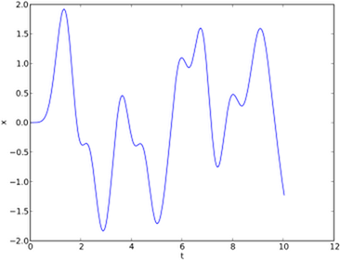
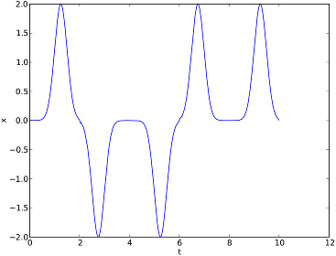

Vi vill börja direkt från kontinuummodellen (rums och tidsderivata) och
automatiskt konstruera en diskret modell. Vi formulerar finita
elementmetoden som ett sätt att göra det.

Hur ska vi göra i 2D/3D?
Hur ska vi sätta fjäderparametrar systematiskt &c?
Hur ska vi modellera andra fenomen?

Hur ser lösningen ut mellan punkterna?

Finns det ett systematiskt sätt att gå från kontinuum till diskret
för generella partiella differentialekvationer?

Vi vill börja med att lösa differentialekvationen

R(u) = Au − g = 0

där A är någon operator på u (till exempel differentialoperator)

Exempel: och (Vågekvation)

Exempel:

A är identitet (I).
Blir en L2-projektion.
Enkelt exempel för att förstå metoden.

Som lösning söker vi en funktion u(x; t) som en linjärkombination:

(Läraren använde dock ϕ istället för φ)

Repetition:

Sida 1 till 3
2010-(11)nov-01
(4:e dagen)

av J givna basfunktioner, φ₁(x), …, φ_{J}(x), som beror av x, med okända
koefficienter, u₁(t), …, u_{J}(t), som beror av t.
Basfunktionerna är styckvis linjära “hattfunktioner”.

φ_{i}(jh) = 1 om j = i, φ_{i}(jh) = 0 om i ≠ j, i, j = 1, …, J. Linjär interpolas!
Finita elementmetoden: L2-projektion

Exempel: Lös u = g med FEM.

1. Välj ett beräkningsnät (bestämmer basfunktionerna)

2. Definiera lösningen som en linjärr komination

3. Definiera villkor/ekvationer för koefficienter:

(Vi har J koefficienter (från u) och j villkor/ekvationer.)

4. Lös systemet för koefficienterna.
I det här fallet blir systemet ett linjärt ekvationssystem:

Finita elementmetoden: Vågekvation

Exempel: Lös ü − u'' = 0 med FEM.

Samma första och andra steg.

3. Definiera villkor/ekvationer för koefficienter:

Vi partialintergrerar rumsferivatorna så att en hamnar på
basfunktionen φ_{i}, ty u har inte två derivator.

(Vi har J koefficienter (från u) och j villkor/ekvationer.)

4. Lös systemet för koefficienterna.
I det här fallet blir systemet en ODE:

